Дистанционное обучение с 06.04.2020. по 19.04.2020 г. по физической культуре (внеурочная деятельность)
МОУ СОШ №60 г. Ярославль
Уважаемые ребята и родители! Предлагаемые задания по программе внеурочной деятельности предполагают ознакомление с темой занятия и практические самостоятельные тренировки в условиях самоизоляции, а также просмотр соответствующих видео к теме (если указано). Вы также можете самостоятельно посмотреть и другие полезные видео к теме занятий. Всем здоровья и успехов! - ( Мусакин Олег Валентинович)
Класс | Дата | № урока по расписанию | Тема занятия
Пионербол- 4А класс | 10.04.20 | 4 | Тренировка упражнений для развития качеств при приеме и передаче мяча:  - Сгибание и разгибание рук в лучезапястных суставах, круговые вращения кистями, сжимание и разжимание пальцев рук.  - Опираясь о стену пальцами, отталкиваться.  - Упор лежа «циркуль» на руках, носки ног на месте. Передвижение на руках по кругу.  - Имитация броска и передачи набивного мяча над собой, в стенку.  Тренировка упражнений для развития качеств, необходимых при выполнении подачи мяча:  - Круговые вращения руками в плечевых суставах с большой амплитудой и максимальной быстротой.  - Имитация броска из-за головы с максимальным прогибанием.  - Тренировка упражнений для развития качеств, необходимых при выполнении нападающих бросков:  - Имитация броска набивного мяча из-за головы двумя руками с активным движением кистей, стоя на месте и в прыжке.
 | 17.04.20 | 4 | Тренировка упражнений для развития качеств при приеме и передаче мяча:  1.Сгибание и разгибание рук в лучезапястных суставах, круговые вращения кистями, сжимание и разжимание пальцев рук.  2. Опираясь о стену пальцами, отталкиваться.  3.Упор лежа «циркуль» на руках, носки ног на месте. Передвижение на руках по кругу.  4.Имитация броска и передачи набивного мяча над собой, в стенку.  Тренировка упражнений для развития качеств, необходимых при выполнении подачи мяча:  1.Круговые вращения руками в плечевых суставах с большой амплитудой и максимальной быстротой.  2.Имитация броска из-за головы с максимальным прогибанием.  Тренировка упражнений для развития качеств, необходимых при выполнении нападающих бросков:  1.Имитация броска набивного мяча из-за головы двумя руками с активным движением кистей, стоя на месте и в прыжке.
Волейбол-
7-8 классы
 | 07.04.20 | 8 | Нападающий удар. Отработка имитации нападающего удара.  https://www.youtube.com/watch?v=k7GWUyxChbo
 | 07.04.20 | 9 | Нападающий удар. Отработка имитации нападающего удара.  https://www.youtube.com/watch?v=k7GWUyxChbo
 | 08.04.20 | 9 | Нападающий удар. Отработка имитации нападающего удара.  https://www.youtube.com/watch?v=k7GWUyxChbo
 | 14.04.20 | 8 | Блокирование.  https://www.youtube.com/watch?v=eZcMhRQ8BlQ  Передача мяча сверху двумя руками  Волейбол – спортивная игра, которая пользуется большой популярностью среди учащихся. Сущность игры в волейбол заключается в том, что каждая из двух команд, состоящих из шести игроков, стремится точно разыграть мяч руками направить его через сетку в сторону противника, причем направить его таким образом, чтобы игрокам противоположной команды трудно было бы его отбить. Передача мяча сверху двумя руками составляет основу игры, что дает возможность выполнять учащимся различные упражнения по технике, а также играть через сетку тем, кто еще не освоил подачу и прием мяча, посланного подачей. Техника игры в волейбол отличается тем, что касание мяча руками должно быть кратковременным и отрывистым, задерживать мяч нельзя. Это требует умения быстро передвигаться по площадке, чтобы своевременно выйти к мячу и занять удобное исходное положение, затем, разгибая ноги и руки, отрывистым касанием кончиков пальцев рук мячу придается нужное направление. Встреча рук с мячом над лицом несколько впереди, нельзя мяч отбивать ладонями – это нарушение правил игры.  https://www.youtube.com/watch?v=tQ7bvLVmHYA  Упражнения для обучения верхней передаче.  I. Положение кистей рук при приёме мяча.  Упр. 1. Мяч на полу – правильно положить руки на мяч (пальцы врозь, кисти развернуты)  Упр. 2. Мяч в руках над головой, держать при правильном положении кистей.  Упр. 3. Подбросить мяч снизу, невысоко над головой – правильно поставить руки, поймать мяч.  Упр. 4. 2, 3 с набивным мячом (1кг).  II. Прием – передача мяча сверху.  Упр. 1. Подбросить мяч, отбить вверх, поймать.  Упр. 2. Используя набивной мяч (1кг) упр. 1.  Упр. 3. Передача в стену, многократно, постепенно увеличивая расстояние от стены.  Упр. 4. Многократная передача над собой.  Упр. 5. Чередование передач в стену и над собой.
 | 14.04.20 | 9 | Блокирование.  https://www.youtube.com/watch?v=eZcMhRQ8BlQ  Передача мяча сверху двумя руками  Волейбол – спортивная игра, которая пользуется большой популярностью среди учащихся. Сущность игры в волейбол заключается в том, что каждая из двух команд, состоящих из шести игроков, стремится точно разыграть мяч руками направить его через сетку в сторону противника, причем направить его таким образом, чтобы игрокам противоположной команды трудно было бы его отбить. Передача мяча сверху двумя руками составляет основу игры, что дает возможность выполнять учащимся различные упражнения по технике, а также играть через сетку тем, кто еще не освоил подачу и прием мяча, посланного подачей. Техника игры в волейбол отличается тем, что касание мяча руками должно быть кратковременным и отрывистым, задерживать мяч нельзя. Это требует умения быстро передвигаться по площадке, чтобы своевременно выйти к мячу и занять удобное исходное положение, затем, разгибая ноги и руки, отрывистым касанием кончиков пальцев рук мячу придается нужное направление. Встреча рук с мячом над лицом несколько впереди, нельзя мяч отбивать ладонями – это нарушение правил игры.  https://www.youtube.com/watch?v=tQ7bvLVmHYA  Упражнения для обучения верхней передаче.  I. Положение кистей рук при приёме мяча.  Упр. 1. Мяч на полу – правильно положить руки на мяч (пальцы врозь, кисти развернуты)  Упр. 2. Мяч в руках над головой, держать при правильном положении кистей.  Упр. 3. Подбросить мяч снизу, невысоко над головой – правильно поставить руки, поймать мяч.  Упр. 4. 2, 3 с набивным мячом (1кг).  II. Прием – передача мяча сверху.  Упр. 1. Подбросить мяч, отбить вверх, поймать.  Упр. 2. Используя набивной мяч (1кг) упр. 1.  Упр. 3. Передача в стену, многократно, постепенно увеличивая расстояние от стены.  Упр. 4. Многократная передача над собой.  Упр. 5. Чередование передач в стену и над собой.
 | 15.04.20 | 9 | Блокирование.  https://www.youtube.com/watch?v=eZcMhRQ8BlQ  Передача мяча сверху двумя руками  Волейбол – спортивная игра, которая пользуется большой популярностью среди учащихся. Сущность игры в волейбол заключается в том, что каждая из двух команд, состоящих из шести игроков, стремится точно разыграть мяч руками направить его через сетку в сторону противника, причем направить его таким образом, чтобы игрокам противоположной команды трудно было бы его отбить. Передача мяча сверху двумя руками составляет основу игры, что дает возможность выполнять учащимся различные упражнения по технике, а также играть через сетку тем, кто еще не освоил подачу и прием мяча, посланного подачей. Техника игры в волейбол отличается тем, что касание мяча руками должно быть кратковременным и отрывистым, задерживать мяч нельзя. Это требует умения быстро передвигаться по площадке, чтобы своевременно выйти к мячу и занять удобное исходное положение, затем, разгибая ноги и руки, отрывистым касанием кончиков пальцев рук мячу придается нужное направление. Встреча рук с мячом над лицом несколько впереди, нельзя мяч отбивать ладонями – это нарушение правил игры.  https://www.youtube.com/watch?v=tQ7bvLVmHYA  Упражнения для обучения верхней передаче.  I. Положение кистей рук при приёме мяча.  Упр. 1. Мяч на полу – правильно положить руки на мяч (пальцы врозь, кисти развернуты)  Упр. 2. Мяч в руках над головой, держать при правильном положении кистей.  Упр. 3. Подбросить мяч снизу, невысоко над головой – правильно поставить руки, поймать мяч.  Упр. 4. 2, 3 с набивным мячом (1кг).  II. Прием – передача мяча сверху.  Упр. 1. Подбросить мяч, отбить вверх, поймать.  Упр. 2. Используя набивной мяч (1кг) упр. 1.  Упр. 3. Передача в стену, многократно, постепенно увеличивая расстояние от стены.  Упр. 4. Многократная передача над собой.  Упр. 5. Чередование передач в стену и над собой.
Шахматы
1А класс
 | 09.04.20 | 6 | MAT. Мат в один ход. Мат в один ход ферзем, ладьей, слоном, конем, пешкой (простые примеры). Дидактическое задание "Мат в один ход".  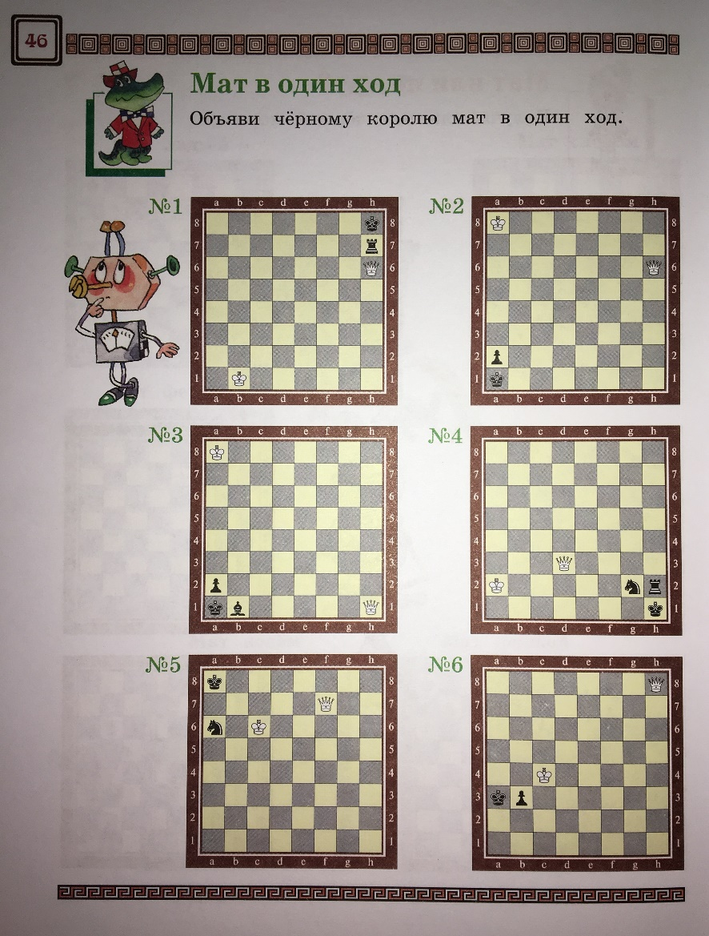
 | 16.04.20 | 6 | MAT. Мат в один ход. Мат в один ход ферзем, ладьей, слоном, конем, пешкой (простые примеры). Дидактическое задание "Мат в один ход".  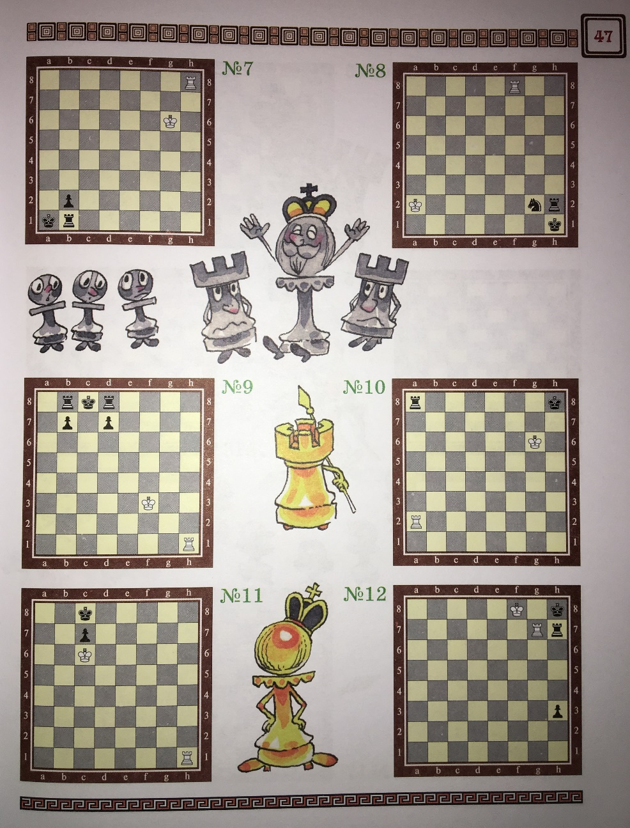
Шахматы  1Б класс | 06.04.20 | 8 | MAT. Мат в один ход. Мат в один ход ферзем, ладьей, слоном, конем, пешкой (простые примеры). Дидактическое задание "Мат в один ход".  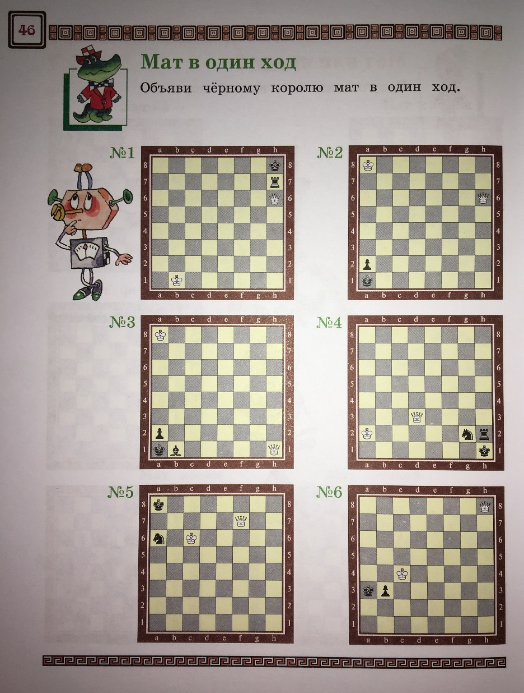
 | 13.04.20 | 8 | MAT. Мат в один ход. Мат в один ход ферзем, ладьей, слоном, конем, пешкой (простые примеры). Дидактическое задание "Мат в один ход".

